**Реакция диазатирования в ряду 3-аминотиено[2,3-b]пиридинов**

***Маркелевич Д.Ю., Беспалов А.В., Доценко В.В.***

*Студент, 2 курс магистратуры*

*Кубанский госудпрственный университет,*

*Факультет химии и высоких технологий, Краснодар, Россия*

*E-mail:* [*den.markelevich@bk.ru*](mailto:den.markelevich@bk.ru)

Химия диазосоединений является весьма разработанной областью органического синтеза. Реакция диазатирования приводит к образованию широкого круга различных красителей. Весьма интересным является диазатирование свободных аминогрупп гетероциклических соединений в силу большого разнообразия возможных способов проведения азосочетания, а также продуктов такого превращения. Отсюда, целью нашей работы являлось изучение реакции азосочетания в ряду 3-аминотиено[2,3-b]пиридинов.

Синтез ароматических солей диазония обычно проводят при обработке аминогруппы соляной кислотой, что приводит к образованию целевого продукта с хорошим выходом в том случае, если исходный амин обладает довольно высокой соновностью. Однако, в том случае, если основность аминогруппы снижена в силу различных факторов, данный метод непригоден. Для получения целевого продукта с достаточным выходом уже необходимо использовать другие системы, например, смесь ледяной уксусной и концентрированной серной кислот в соотношении 2:1, что приводит к получению необходимого результата [1-2].

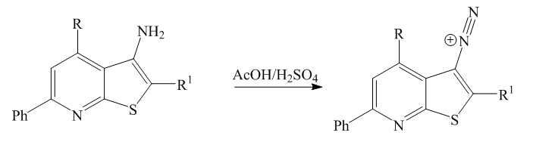

Схема 1. Синтез соли диазония.

Затем полученную соль в силу слабой устойчивости необходимо вводить в реакцию азосочетания. В данной работе было проведено сочетание диазопроизводных 3-аминотиено[2,3-b]пиридинов с некоторыми анилинами, в результате чего был получен ряд азокрасителей.

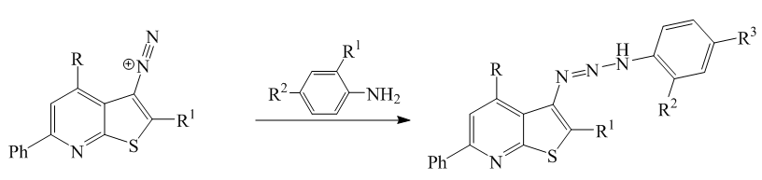

Схема 2. Азосочетание 3-аминотиено[2,3-b]пиридинов с некоторыми анилинами.

**Литература**

1. Мокушкин В.С., Садчикова Е.В. Химия ароматических солей диазония // Проспект Науки, 2013. 224с.

2. Леденева И.В., Диненко В.В. Химия солей пиразол-3(5)-диазония // Химия гетероциклических соединений, 2014. № 9. С. 1318-1349.